Presseinformation 04/2020

Dezentral ohne Wärmeverluste

tecalor präsentiert effizient arbeitende dezentrale Thermo-Lüfter der Serie LTM für Neubau und Bestand

Bei der Ertüchtigung von Bestandsgebäuden durch Sanierung, Dämmung und Abdichtung gemäß den derzeit geltenden Standards stellt sich die Frage nach dem Lüftungssystem: Dieses muss Feuchtigkeitsproblemen wie Schimmel vorbeugen und für ein hervorragendes Wohnklima sorgen – trotz hoch gedämmter und luftdichter Außenhülle. Um den Installationsaufwand gering zu halten, entscheiden sich viele Bauherren für dezentrale Systeme. tecalor präsentiert in diesem Frühjahr zwei neue Thermo-Lüfter, die für Frischluft mit geringen Wärmeverlusten sorgen.

Wohngebäude effizient dezentral lüften

Die LTM Thermo-Lüfter (LTM TL 1230/200-50) arbeitet nach dem Prinzip des regenerativen Wärmespeichers. Ein Aluminium-Wärmespeicher nimmt die Wärmeenergie der Abluft auf und gibt sie nach dem Richtungswechsel des Ventilators wieder an die Zuluft ab. So gewinnt das Gerät bis zu 89 Prozent der Wärmeenergie zurück und wärmt die Zuluft damit vor. Der effiziente Wärmespeicher lässt sich darüber hinaus leicht reinigen. Mit dem LTM Thermo-Lüfter bietet tecalor eine platzsparende Lösung zur dezentralen Wohnungslüftung mit einer sehr guten Filterwirkung durch Filter bis F7. Einfach Installation, Bedienung und die frei konfigurierbaren Innen- und Außenblenden sowie Maße des Teleskopgehäuses machen diesen Thermo-Lüfter individuell einsetzbar in Neubau und Bestand.

Lösung für Schulen und andere Nichtwohngebäude
Für die optimale Frischluftversorgung in Nichtwohngebäuden, wie Schulen oder Kindergärten, sorgt die Gerätereihe LTM dezent 300/600/800. Die Ausführung GIT als freiblasendes Gerät eignet sich für dezentrales Lüften, während das kanalgeführte Modell KZA als zentrales Lüftungsgerät eingesetzt werden kann. Je nach Lüftungsbedarf sind beide Geräte in unterschiedlichen Leistungsklassen mit einem Volumenstrom von bis zu 870 m³/h erhältlich. Der hocheffiziente Wärmetauscher erreicht eine Wärmerückgewinnungsquote von bis zu 92 Prozent, wodurch sich die Heizkosten deutlich reduzieren lassen. Wirksame Filter, schnelle Installation und Wartung, geringer Platzbedarf und unkomplizierte Regelung: Das dezentrale Lüftungsgerät LTM dezent® 300/600/800 bietet hohe Luftqualität für große Ansprüche.

Weitere Informationen: www.tecalor.de
Zeichen: 2.308 Z.i.L.

Pressebild:

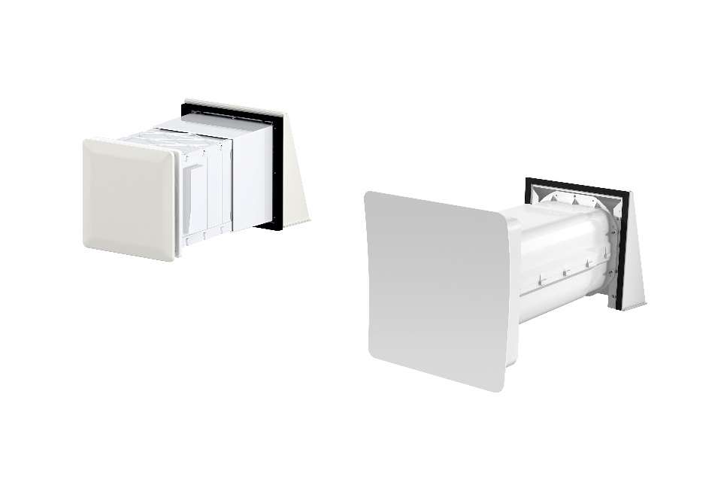
tecalor_Pressebild_LTM-TL-1230_200-50.jpg

Die dezentralen Lüftungsgeräte der Reihe LTM Thermo-Lüfter von tecalor eignen sich für Neubau und Sanierung.

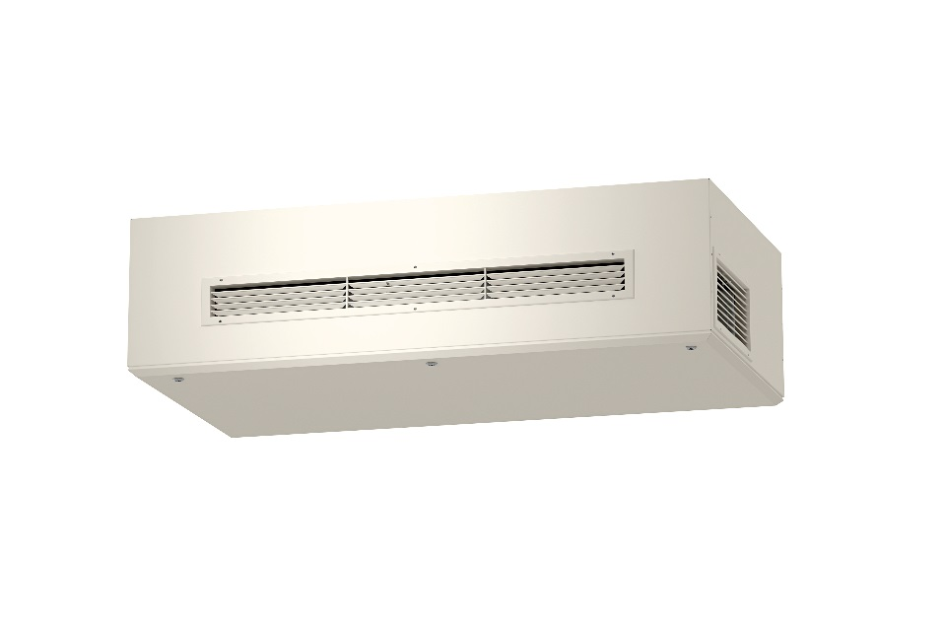
tecalor_Pressebild_LTM-dezent.jpg

Das dezentralen Lüftungsgeräte der Reihe LTM dezent® 800 von tecalor für Nichtwohngebäude, wie Schulen und Kindergärten.

Bilder und Texte zum Download:
https://www.tecalor.de/de/unternehmen/presse-aktuelles/pressemeldungen.html

Weitere Informationen:

tecalor: tecalor GmbH
Lüchtringer Weg 3 | 37603 Holzminden

Internet: www.tecalor.de
E-Mail: info@tecalor.de
Telefon: +49 5531 9 906 895 082

Pressekontakt: Sonja Knoke
E-Mail: Sonja.Knoke@tecalor.de
Telefon: +49 5531 702 958 30

